PRP（多血小板血漿）治療について



yama整形外科クリニック

■はじめに
PRP（多血小板血漿）治療について説明します。
運動やスポーツをして膝や肘の関節等を傷つけてしまったときに早く治るように考えられた治療法です。
これからの内容をよく読み、説明を聞き、治療を受けるかをどうかあなたが決めて下さい。
この治療を受けるか受けないかはあなたの自由です。
治療をすると一度決めても、いつでもやめることができますし、違う治療を希望することもできます。心配なことがあれば何時でも担当医師やスタッフに相談して下さい。
なお、本治療は中学生以上且つ18歳未満の未成年の場合は代諾者の同意を得た場合のみ治療が可能です。中学生未満の未成年の方は本治療の対象外となります。

１．治療の内容
【PRP（多血小板血漿）とは】
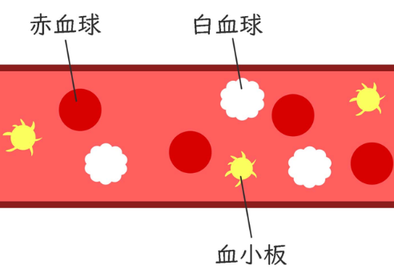
PRPとは血液の中にある血小板を集めて濃縮したものです。PRP治療とは人がもともと持っている治す力を最大限に引き出す治療です。

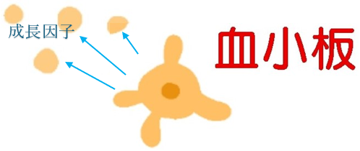

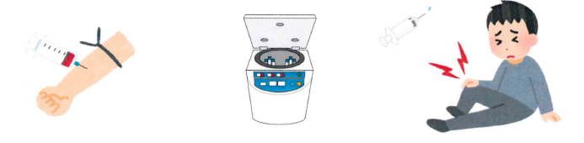
【PRPの作り方】
PRPはあなたの血液を採取し、それを遠心分離機という装置で分離し、血小板を濃縮します。
【治療の流れ】
治療は日帰りで終わります。
- 診察をします。 ②採血します。 ③PRPを作ります。 ④患部に注入します。
※約6～30mL（使用キットにより異なる） ※遠心分離・調製
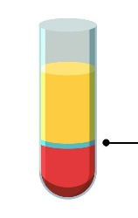



PRP

PRPの注入後はリハビリや通院が必要です。

２．治療のメリットとデメリット
【メリット】
・肘や膝の関節の修復が早く進み、痛みが軽減します。
・入院や手術は必要ありません。
・体の組織の修復によって、早期のスポーツ復帰や活動ができることが期待できます。
・あなたの血液を使うため、アレルギーなどが起こりにくいです。

【デメリット】
・この治療は個人差があります。
・PRPには体の防御反応を高める成分も含まれているため、PRP注入後は一時的に炎症反応が出て痛みが強くなることがあります。
・注射が苦手な人は気分が悪くなることがあります。
・ごく稀に注射の部位に感染を起こすことがあります。
３．他の治療との比較
 | PRP | 非ステロイド | ステロイド | ヒアルロン酸
効果持続期間 | ６か月程度以上。比較的長期 | 持続期間は短いです。 | 即効性はあるが持続期間は短いです。 | 6ケ月程です。
治療後のリスク | 注射部位が腫れることがあります。 | 長期的な服用は副作用があります。 | 感染症の誘発等のリスクがあります。 | 注射部位が腫れることがあります。
品質の安定性 | 血液は人それぞれ違うため品質がばらつく可能性があります。 | 安定しています。 | 安定しています。 | 安定しています。
アレルギー反応 | あなたの血液のため、可能性は低いです。 | 可能性があります。 | 可能性があります。 | 可能性があります。

４．治療費
この治療は健康保険が使えない自由診療のため、他の治療費が高額になることがあります。
【1回当たりの治療費（税別）】
・Condensia PRP調製キット：60,000円
・GPSⅢ システム：60,000円
・APSキット：60,000円
※治療を数回行うことがあります。
※一回あたりの治療費が割引されることがあります。

５．個人情報保護について
あなたの個人情報は法律に基づいて厳しく保護・管理されます。
PRP治療をはじめとする細胞を使った再生医療は法律で定められており、治療の実施状況等を
厚生労働省に報告する義務があります。
そのような場合でも、お名前や住所などの個人情報が外部に出ることは原則的にありません。
医学に関する学会等で研究のために氏名等を伏せて症例が使用される場合がありますが、
あなたの症例が使用される場合は、前もってお知らせし改めて同意をいただきます。

６．PRP治療の相談窓口
■お問合せ先（再生医療等相談窓口）
連絡先：山中クリニック 担当窓口
住所：
電話番号：〇〇-〇〇〇〇-〇〇〇〇
（診療時間外：090-1234-5678）
担当：担当医師
受付時間：〇-〇曜〇:〇-〇:〇、〇:〇-〇:〇
休診日：〇曜午後、〇曜、祝日
※万一、診療時間外に重篤な症状が出た場合は救急車要請等をご考慮ください。

